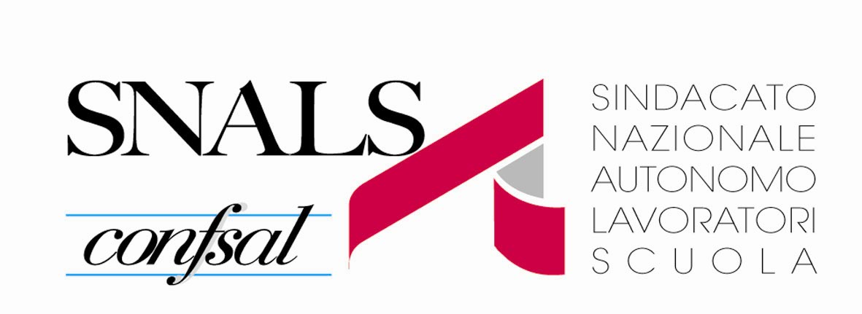

Roma, 7 gennaio 2014

On. Ministro Maria Chiara CARROZZA
Capo Gabinetto Dott. Luigi FIORENTINO
Capo Dipartimento Dott.ssa Sabrina BONO
MIUR

OGGETTO: richiesta sospensione recupero stipendiale a seguito messaggio NoiPA 157/2013

La scrivente organizzazione sindacale ritiene inaccettabile l’emanazione di tale nota in quanto ciò è avvenuto:
- senza alcun preventivo confronto con le OO.SS. e senza alcuna informativa;
- senza tener conto che risulta già firmato dalla S.V. l’atto di indirizzo per il recupero, previa contrattazione all’ARAN, della validità dell’anno 2012 ai fini delle progressioni di carriera. Non pare, quindi, corretto far pagare al personale i ritardi temporali della procedura dell’emanazione dell’atto di indirizzo che prevede la controfirma degli altri Ministri competenti;
- senza contare che si procederà ad una doppia lavorazione delle retribuzioni procedendo nei confronti delle stesse persone prima a recuperi e poi a restituzione;
- senza considerare la mobilitazione unitaria in atto di tutte le OO.SS. rappresentative del comparto scuola tendente a trovare soluzioni per le numerose questioni stipendiali aperte che rischiano di penalizzare pesantemente in particolare il personale della scuola docente, direttivo ed ATA sia di ruolo che precario.
Alla luce di quanto sopra lo SNALS-CONFSAL chiede alla S.V. un immediato intervento politico presso il Presidente del Consiglio e gli altri Ministri coinvolti al fine di porre tempestivamente rimedio ad una situazione che sta creando profondo malcontento e protesta in tutto il mondo della scuola. Si chiede, altresì, la tempestiva convocazione di un incontro con le OO.SS. al fine di chiarire i problemi sul tappeto.
Sicuri di un tempestivo riscontro alla presente, porgiamo distinti saluti
Il Segretario Generale
(Marco Paolo Nigi)

